操作手册

1 引言

1.1 编写目的
说明编写这份操作手册的目的，指出预期的读者。
本文为了帮助用户快速上手本系统，了解本系统各种功能的使用和效果，其中包括学生学习视频，文档，实验和在线编程的使用，教师接口测试，资料管理，出题和使用本软件的成绩统计能力
预期读者为教学的学生和教师

1.2 背景
在线学习系统

b. 列出此项目的任务提出者、开发者、用户以及将运行该软件的计算站（中心）。
任务提出者：杨霖

开发者：杨霖,谭家健

用户：大学生及教师

计算中心：idea mysql 5.0 tomcat 7 wi10操作系统

杨霖，详细设计[p]2021(1)
杨霖，项目源码

2 软件征述

结合软件系统所具有的功能包括输入、处理和输出提供该软件的总体结构图表。
输入 | 输出 | 性能要求
用户名密码等账户信息 | 更新session，赋予权限 | 用户能接受的时间1-2s
课程视频等教学资料 | 无 | 无
考试作业答案表格 | 考试分数统计 | 用户能接受的时间1-2s
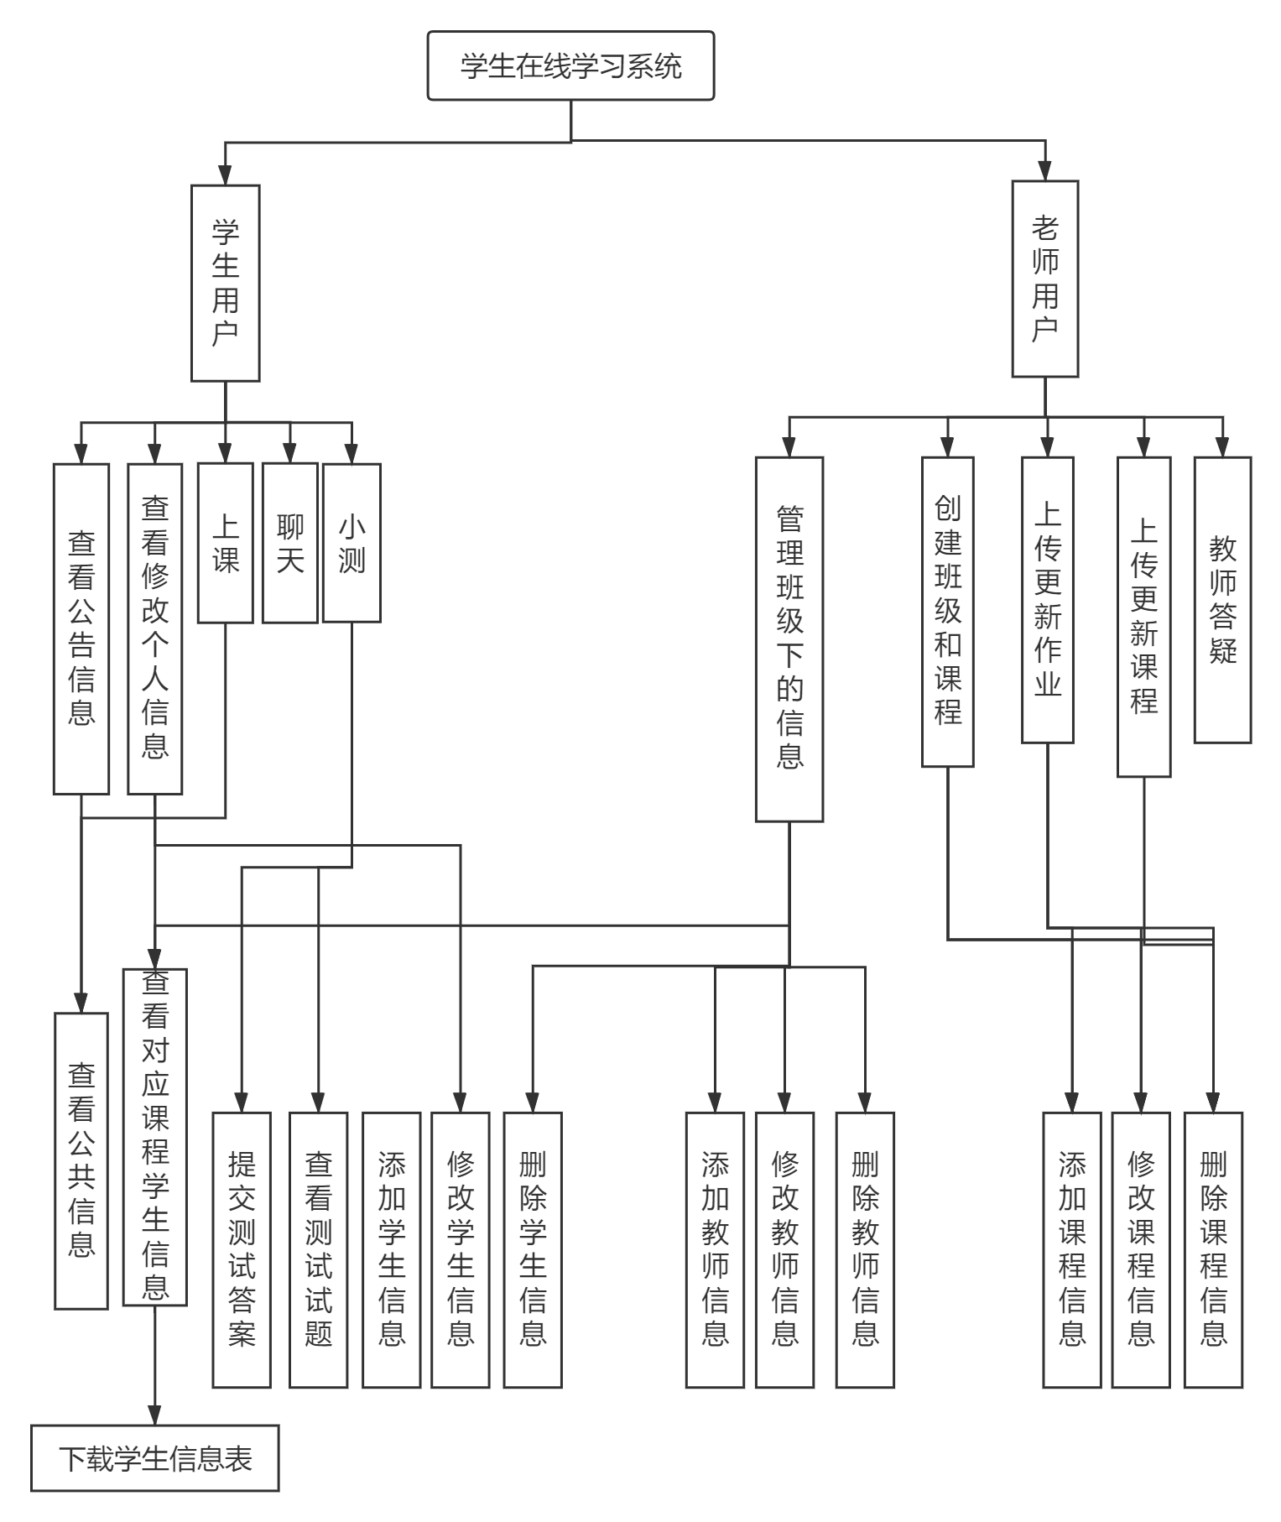

模块编码 | 模块名称 | 备注
1 | 登陆 | 账号模块
2 | 注册 | 账号模块
3 | 课程管理 | 课程模块
4 | 测试 | 测试模块

实时更细上传的视频和考题

3 安装与初始化
基于web，实现b/s模式，无需安装，只要有网，登陆域名即可

4 运行说明
所谓一个运行是指提供一个启动控制信息后，直到计算机系统等待另一个启动控制信
息时为止的计算机系统执行的全部过程。

4.1 运行表
列出每种可能的运行，摘要说明每个运行的目的，指出每个运行各自所执行的程序。
登陆Login.js的Ajax请求-》logincontroller分发处理-》userService->usermapping-》search
注册Login.js的Ajax请求-》logincontroller分发处理-》userService->usermapping-》insert
看视频-》htmlvideo标签
在线编程tostudy.Jsp->codeController/classruncontroller->codeservice->codemapper->系统本地库
管理资源videocontroller/examcontroller->examservice/videoservice->exammappper/videomapper

4.2 运行步骤
说明从一个运行转向另一个运行以完成整个系统运行的步骤。

登陆

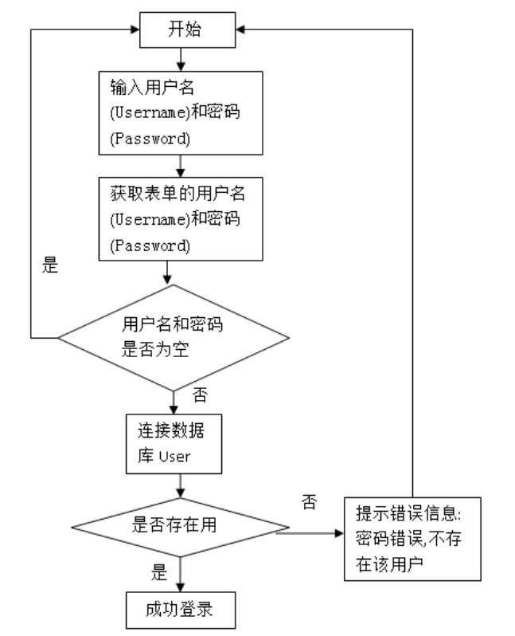

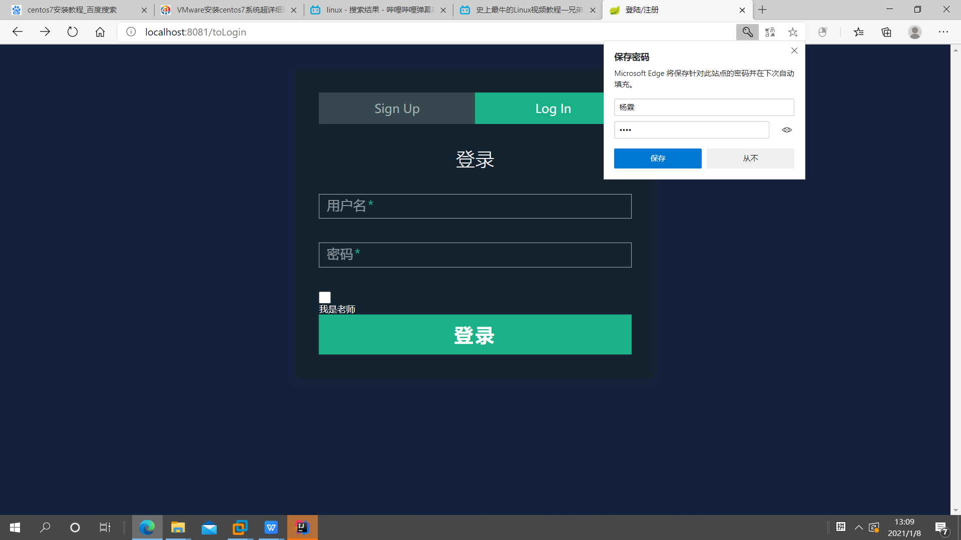

上课

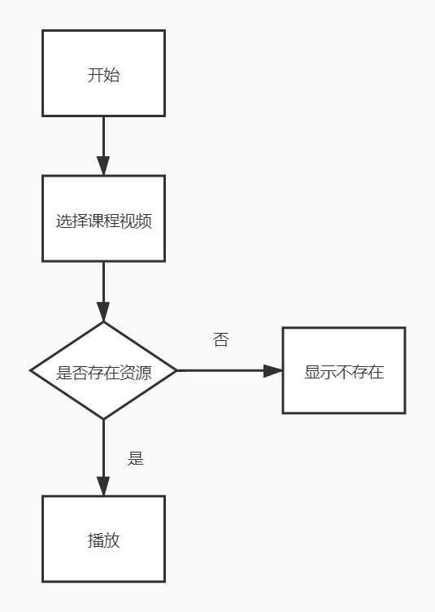
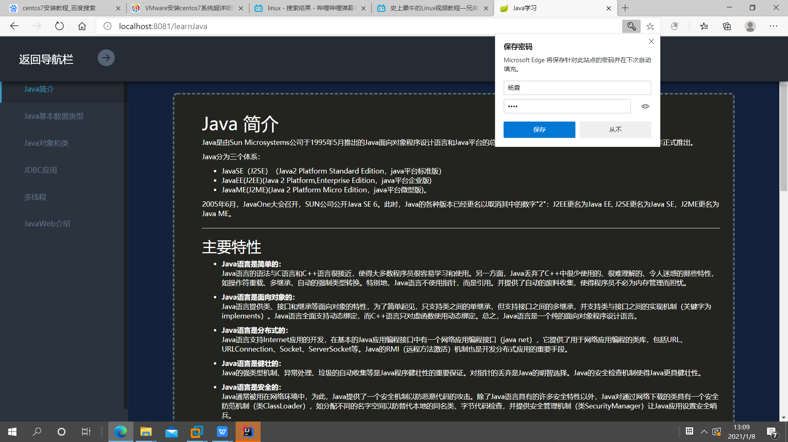

测试
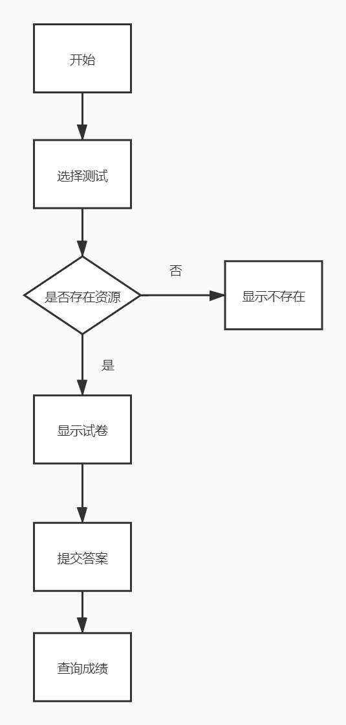
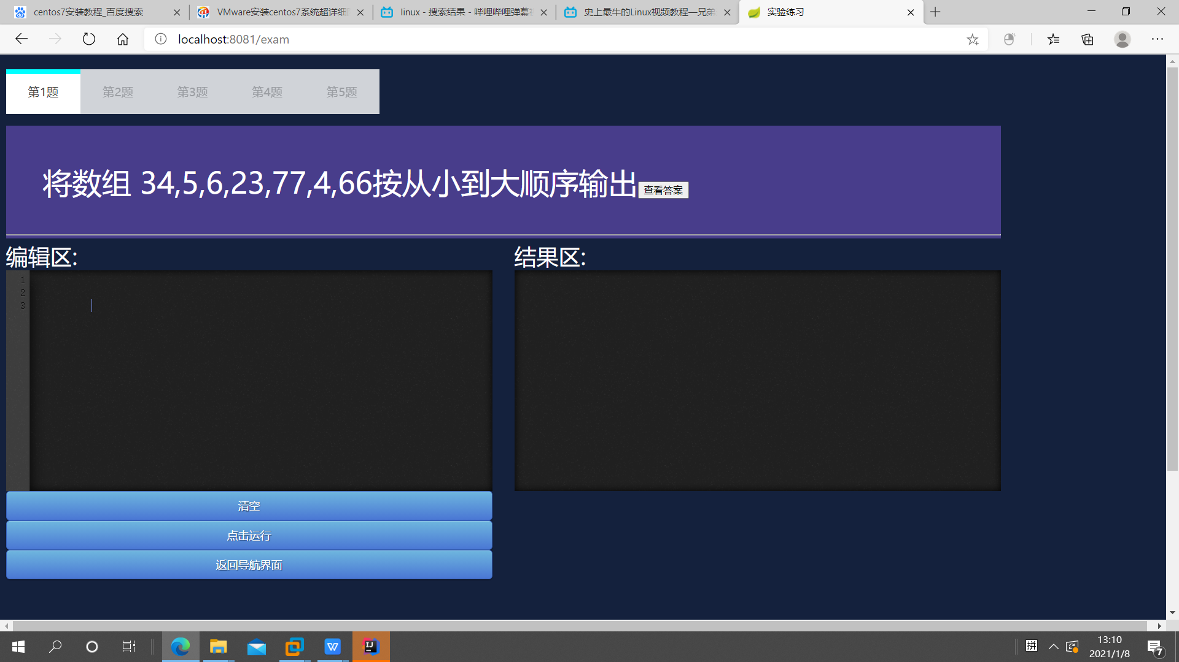

4.3.2 操作信息
操作中心将mvn打出jar包，放到tomcat的lib下即可运行
启动时间大约2s
无需人工操作部署完成即可

输入 | 输出 | 性能要求
用户名密码等账户信息 | 更新session，赋予权限 | 用户能接受的时间1-2s
课程视频等教学资料 | 无 | 无
考试作业答案表格 | 考试分数统计 | 用户能接受的时间1-2s

5 非常规过程

出错信息

编号 | 出错情况 | 解决办法
1 | 数据库溢出 | 定期垃圾回收
2 | 服务器断电 | 双机热备
3 | 数据丢失 | 数据库备份

补救措施
启用云服务器上的备份，重启服务

\

Linux远程登陆启动服务器

